Governo do Estado de Roraima
Universidade Estadual de Roraima
"Amazônia: patrimônio dos brasileiros"
EDITAL 62/2022/UERR/CUNI/REIT/GAB/IFRR/EMBRAPA

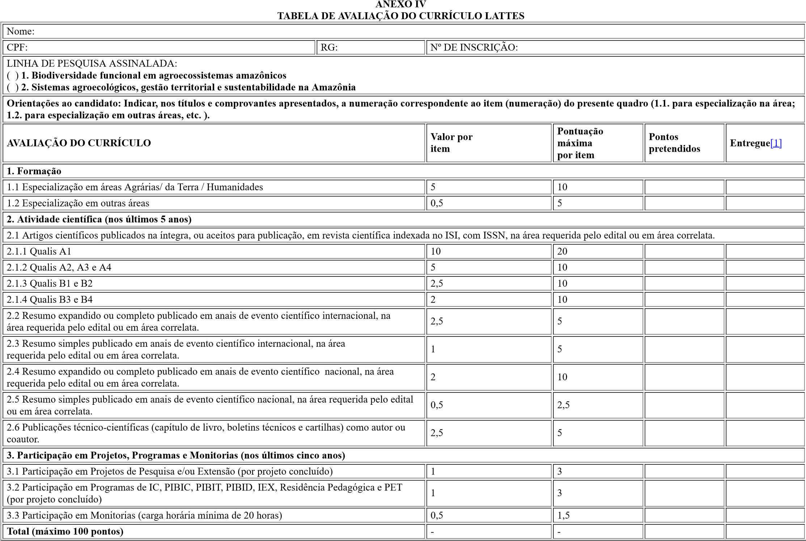
[1] Essa coluna deve ser mantida em branco. A área destina-se para fins de correção por parte dos avaliadores.
Declaro que as informações prestadas são verdadeiras.

Boa Vista/RR, ____ de _____________________ de 2022.

______________________________________
Assinatura do(a) Candidato(a)

17201.004005/2022.61 6543527v3

